Expressions utiles
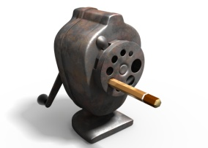

- Est-ce que je peux tailler mon crayon, s.v.p. ?
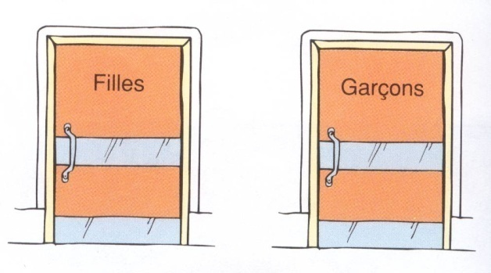

- Est-ce que je peux aller aux toilettes, s.v.p. ?
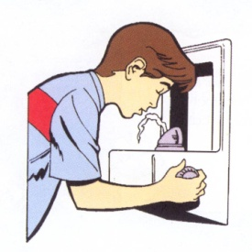

- Est-ce que je peux aller boire, s.v.p. ?
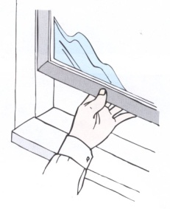

- Est-ce que je peux ouvrir la fenêtre, s.v.p. ?
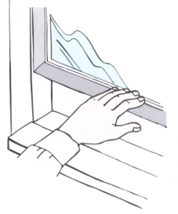

- Est-ce que je peux fermer la fenêtre, s.v.p. ?
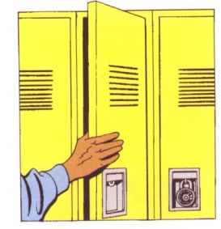

- Est-ce que je peux aller à mon casier, s.v.p. ?
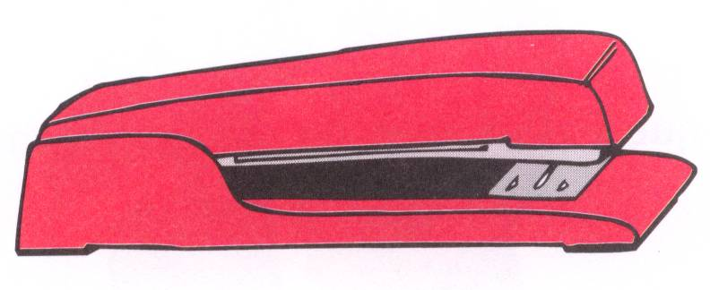

- Est-ce que je peux emprunter ton agrafeuse, s.v.p. ?
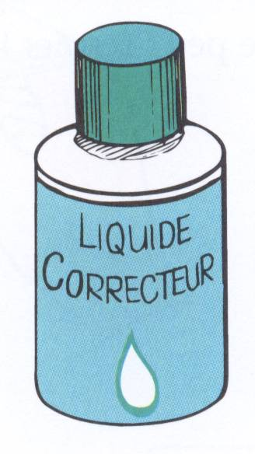

- Est-ce que je peux emprunter ton liquide correcteur, s.v.p. ?

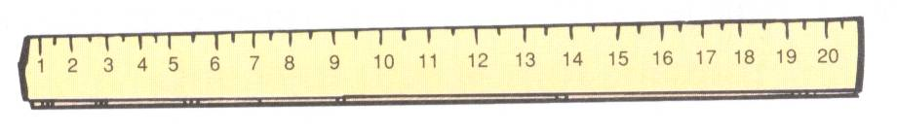
- Est-ce que je peux emprunter ta règle, s.v.p. ?
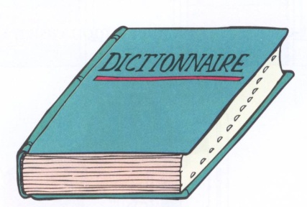

- Est-ce que je peux emprunter ton dictionnaire, s.v.p. ?
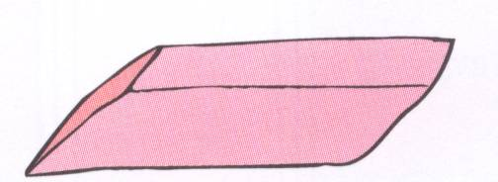

- Est-ce que je peux emprunter ta gomme à effacer, s.v.p. ?

- Est-ce que je peux avoir un papier mouchoir s.v.p. ?
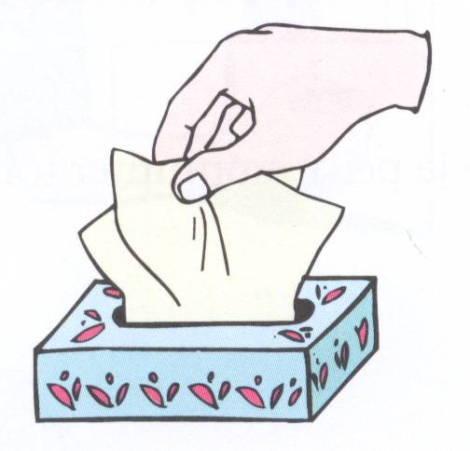
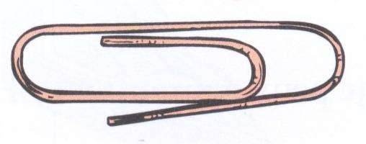
- Est-ce que je peux avoir un trombone, s.v.p. ?
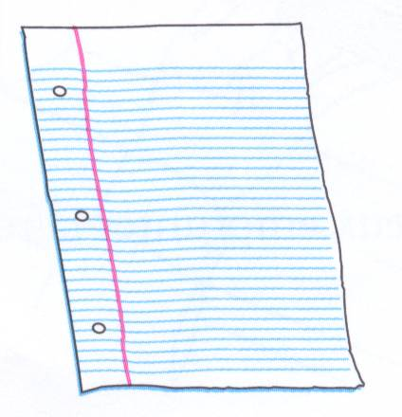
- Est-ce que je peux avoir une feuille de papier, s.v.p. ?
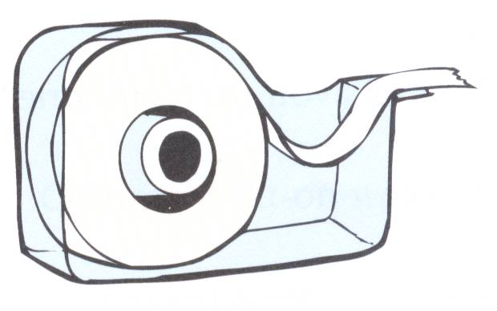
- Est-ce que je peux emprunter ton ruban adhésif, s.v.p. ?

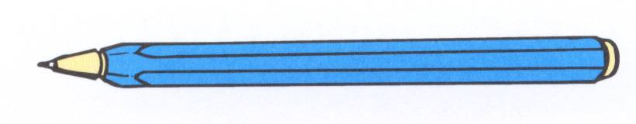
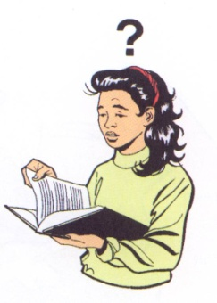
- Est-ce que je peux emprunter ton stylo, s.v.p. ?

- C’est à quelle page ?
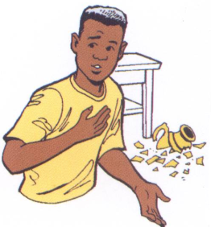

- Excusez-moi (Excuse-moi). Pardon.
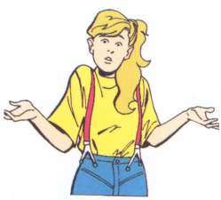

- Je ne sais pas.
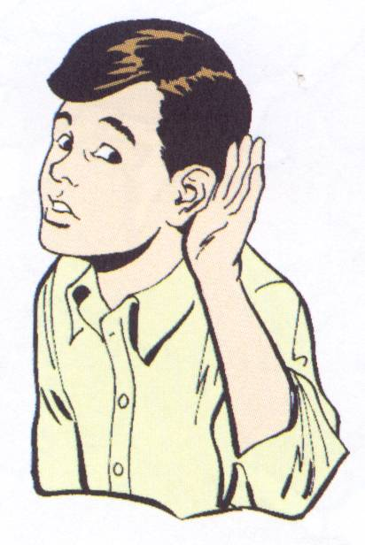

- Parlez plus fort, s.v.p. (Parle plus fort, s’il te plaît.)
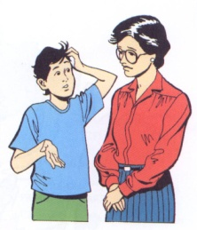

- Pouvez-vous m’aider ? (Peux-tu m’aider ?)

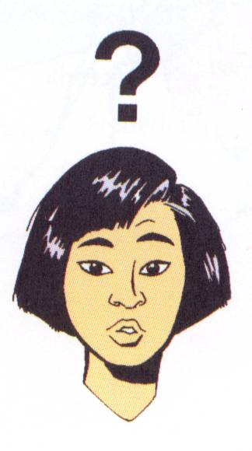

Say
again?!
- Je ne comprends pas.

- Pouvez-vous répéter, s.v.p. ?
- Comment dit-on « water » en français ?
- Comment écrit-on le mot « paresseux » ?
- Que veut dire le mot « chemin » ?
- Qu’est-ce que ça veut dire ?
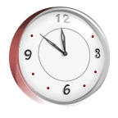
- Quelle heure est-il ?

